房 地 产 估 价 报 告

估价项目名称：王文国位于铜陵市丹桂苑15栋2单元502室及阁楼住宅用房房地产公开市场价值评估
估价委托人：铜陵市铜官区人民法院
房地产估价机构：安徽华兴房地产土地评估有限责任公司
注册房地产估价师：王李刚 注册号：3420120065
朱小勇 注册号：3720160007
估价报告出具日期：2019年11月26日
估价报告编号：皖华兴[2019]（房估）铜陵市报字第0002号

致委托人函
铜陵市铜官区人民法院：
我公司接受贵方【（2019）铜官委评字第074号】委托，对被执行人王文国名下的位于丹桂苑15栋2单元502室及阁楼住宅用房房地产价值进行评估。
估价对象丹桂苑15栋2单元502室及阁楼住宅用房一览表
房地产 权利人 | 坐落房号 | 建筑面积（㎡） | 用途 | 房地产他项权证号 | 房地产权 证号 | 结构 | 所在层/总层数 | 建筑  年代
王文国 | 铜陵市丹桂苑15栋2单元502室及阁楼 | 120.27 | 住宅 | 房地产他证铜房2011字第000117号 | 2010025262 | 钢混 | 5/5 | 2008年
王文国 | 铜陵市丹桂苑15栋2单元502室及阁楼 | 66.24 （阁楼）
合计 | - | 186.51 | - | - | - | - | -
估价目的：为司法拍卖（变卖）提供房地产市场价值参考依据。
价值类型：市场价值，是基础设施在“六通一平”下住宅用途房地产于价值时点的市场价值。
估价方法：我公司对委托估价对象进行了实地勘察和核查，查阅委托人提供的有关资料和文件，在此基础上，选用了比较法进行了测算。
我公司房地产估价师根据估价目的，遵循估价原则，按照评估工作程序，采用科学合理的评估方法，在认真分析现有资料的基础上，经过周密准确的测算，并结合估价经验，详细考虑了影响房地产价格的各项因素，确定估价对象在满足估价报告的假设和限制条件下，于价值时点2019年11月26日的市场价值为：
房地产评估单价：￥7835元/平方米、￥3918元/平方米（阁楼）；
房地产市场总价：￥120.18万元；
大写：人民币壹佰贰拾万零壹仟捌佰元整。

本估价报告使用期限自估价报告出具之日（2019年11月26日）起计算，根据估价目的和预计估价对象的市场价格变化程度确定，不宜超过一年。
安徽华兴房地产土地评估有限责任公司
法定代表人：曹凤琴
二〇一九年十一月二十六日

目 录
估价师声明………………………………………………………………………3
估价假设和限制条件……………………………………………………………4
一、估价假设条件…………………………………………………………4
二、估价限制条件…………………………………………………………5
房地产估价结果报告……………………………………………………………6
一、估价委托人……………………………………………………………6
二、估价机构………………………………………………………………6
三、估价目的………………………………………………………………6
四、估价对象………………………………………………………………6
五、价值时点………………………………………………………………7
六、价值定义………………………………………………………………8
七、估价原则………………………………………………………………8
八、估价依据………………………………………………………………9
九、估价方法………………………………………………………………10
十、估价结果………………………………………………………………11
十一、注册房地产估价师…………………………………………………12
十二、实地查勘期…………………………………………………………12
十三、估价作业日期………………………………………………………12
十四、估价报告应用的有效期……………………………………………12
十五、其他需要说明的事项………………………………………………12
房地产估价技术报告 …………………………………………………………13
一、实物状况描述与分析 ………………………………………………13
二、权益状况描述与分析…………………………………………………13
三、区位状况描述与分析 ………………………………………………14
四、市场背景描述与分析 ………………………………………………14
五、最高最佳利用分析……………………………………………………18
六、估价方法适用性分析…………………………………………………18
七、估价测算过程…………………………………………………………19
八、估价结果确定…………………………………………………………24
附 件 …………………………………………………………………………25
一、估价对象位置图
二、估价对象实地查勘情况和相关照片
三、《安徽省铜陵市铜官区人民法院价格评估委托书》复印件
四、估价对象《房地产他项权证》复印件
五、估价机构营业执照复印件
六、估价资质证书复印件
七、注册房地产估价师资格证书复印件

估价师声明

根据我们的专业和估价职业道德，在此郑重声明：
1、注册房地产估价师在本估价报告中对事实的说明是真实的和准确的，没有虚假记载、误导性陈述和重大遗漏。
2、估价报告中的分析、意见和结论是注册房地产估价师独立、客观、公正的专业分析、意见和结论，但受到估价报告中已说明的假设和限制条件的限制。
3、注册房地产估价师与估价报告中的估价对象没有现实或潜在的利益，与估价委托人及估价利害关系人没有利害关系，也对估价对象、估价委托人及估价利害关系人没有偏见。
4、注册房地产估价师是按照有关房地产估价标准的规定进行估价工作，撰写估价报告。
5、我公司注册房地产估价师王李刚、朱小勇对本估价报告中的估价对象在价值时点（2019年11月26日）进行了实地查勘。
6、除参与本次评估的注册房地产估价师外，没有其他人对本估价报告提供重要专业帮助。
7、参加本次估价的注册房地产估价师签字：
估价师姓名 | 注册号 | 估价师签字
王李刚 | 3420120065
朱小勇 | 3720160007

估价的假设和限制条件

一、估价假设条件
一般假设主要包含房地产市场及交易条件通用假设和估价项目常用假设。
1．【对权属证书审慎检查但未核实】估价委托人提供了估价对象的《房地产他项权证书》，我们未向政府有关部门进行核实，在无理由怀疑其合法性、真实性、准确性和完整性的情况下，假定估价委托人提供的资料合法、真实、准确、完整。
2．【对房屋安全、环境污染关注但无鉴定、检测】注册房地产估价师已对房屋安全、环境污染等影响估价对象价值的重大因素给予了关注，在无理由怀疑估价对象存在安全隐患且无相应的专业机构进行鉴定、检测的情况下，假定估价对象能正常安全使用。
3．【对房屋建筑面积未进行专业测量但予以关注】注册房地产估价师未对房屋建筑面积进行专业测量，经现场查勘观察，估价对象房屋建筑面积与《房地产他项权证》记载建筑面积大体相当。
4．【对房地产市场的假设】估价对象在价值时点的房地产市场为公开、平等、自愿的交易市场，即能满足以下条件：
（1）交易双方自愿地进行交易；
（2）交易双方处于利己动机进行交易；
（3）交易双方精明、谨慎行事，并了解交易对象、知晓市场行情；
（4）交易双方有较充裕的时间进行交易；
（5）不存在买者因特殊兴趣而给予附加出价。
特殊类假设主要包括未定事项假设、背离事实假设、不相一致假设、依据不足假设等。
1．【未定事项假设】无
2．【背离事实假设】无
3．【不相一致假设】无
4．【依据不足假设】估价委托人未提供《房地产权证》、《土地使用权证》，本次评估以《房地产他项权证》证载信息为准。根据调查该房产土地使用权性质为出让，用途为住宅，设定土地取得日期为建筑物建造年代前一年，即2007年，住宅最高土地使用年限为70年，自价值时点土地尚可使用年期为58年。
二、估价限制条件
估价报告使用限制，主要对估价报告的用途、使用者、使用期限、使用范围等的限定，以及说明使用报告时需注意的其他特殊事项。
1.【估价报告使用期限】本估价报告使用期限自估价报告出具之日起计算，根据估价目的和预计估价对象的市场价格变化程度确定，不宜超过一年。若报告使用期限内，房地产市场或估价对象状况发生重大变化，估价结果需做相应调整或委托估价机构重新估价。
2.【价值类型限制】估价结果为房地产市场价值，房地合一价格，未考虑快速变现等处分方式带来的影响。
3.【估价报告用途限制】本估价报告估价结果为确定2019年11月26日铜陵市丹桂苑15栋2单元502室及阁楼住宅用房司法拍卖（变卖）提供参考依据而评估房地产市场价值，按照既定目的提供给估价委托人使用，若改变估价目的及使用条件，需向本公司咨询后作必要调整甚至重新估价。
4.【报告分类使用限制】本估价报告分为“估价结果报告”和“估价技术报告”两部分。“估价结果报告”提供给估价委托人，“估价技术报告”根据有关规定由估价机构存档并在相关人需要时提供给相关人。
5.【报告内容采用限制】未经估价机构书面同意，本估价报告的全部或部分及任何参考资料均不允许在任何公开发表的文件、通告或声明中引用，亦不得以其他任何方式公开发表。

房地产估价结果报告
一、委托人
名 称：铜陵市铜官区人民法院
地 址：安徽省铜陵市郊区天津路与杨村路交汇处
二、估价机构
机构名称：安徽华兴房地产土地评估有限责任公司
法定代表人：曹凤琴
所在地址：合肥市庐阳区宿州路238号房产大厦B座9楼
营业执照注册号：913401007117323125
资质等级：一级
行政许可决定书号：建审[2016]17号
证书编号：建房估证字[2016]001号
三、估价目的
为司法拍卖（变卖）提供房地产市场价值参考依据。
四、估价对象
估价对象为丹桂苑15栋2单元502室及阁楼住宅用房，建筑面积共计186.51平方米（其中阁楼66.24平方米）的住宅用房房地产。
（一）实物状况
1、土地实物状况：
估价对象所在宗地坐落于铜陵市石城大道与翠湖二路交口附近，土地形状较规则，地势平坦，地质状况良好，土地开发程度为“六通一平” （通路、通电、通上水、通下水、通讯及宗地内场地平整)。
2、建筑物实物状况：
估价对象为丹桂苑15栋2单元502室及阁楼，使用性质：住宅；结构：钢混；房屋总层数为5层，本次估价对象位于第5层及阁楼；建筑面积共计：186.51㎡（其中阁楼66.24平方米），外墙面砖，入室防盗门，铝合金窗，墙面乳胶漆，地面木地板及地砖，石膏板吊顶，木质楼梯通往阁楼，中装，上下水、电、通讯、宽带、有线等配套设施齐全；标准层层高：3.0M，阁楼层高：2.6M；建筑年代为2008年。经现场查看，估价对象现为空置，维护和使用状况较好。
（二）权益状况
估价对象丹桂苑15栋2单元502室及阁楼的《房地产权证》证号：2010025262，房地产权利人：王文国，建筑面积：186.51平方米（其中阁楼66.24平方米）。
由于委托人未提供土地证，根据调查该房产土地使用权为出让，用途为住宅，设定土地取得日期为建筑物建造年代前一年，即2007年，住宅最高土地使用年限为70年，自价值时点土地尚可使用年期为58年。
估价对象《房地产他项权证》证号：房地产他证铜房2011字第000117号；房地产他项权利人：中国工商银行股份有限公司铜陵城汇支行，他项权利种类：抵押，债权数额：叁拾柒万元整。
本报告为司法拍卖（变卖）提供房地产价值参考依据，本次评估不考虑抵押权和其他担保物权。
（三）区位状况
区位状况包括估价对象所处的位置、交通条件、外部配套设施、周围环境和景观等。
估价对象位于丹桂苑15栋2单元502室及阁楼。所占用土地位于铜陵市石城大道与翠湖二路交口附近，北至翠湖二路，南至翠湖一路，东至石城大道；周边有柏庄春暖花开、康城花园、田苑小区、铜陵市博爱医院、铜陵市新苑小学、邮储银行、农业银行、交通银行等，周边学校、医院、超市、菜市、酒店等一应俱全；出行交通便捷，有18、19、23、26、39路等公交车；地势平坦，场地平整，基础配套设施齐全，生活便利。
五、价值时点
2019年11月26日（为估价对象现场查勘之日）
六、价值定义
市场价值，此次评估的估价对象房地产市场价值是基础设施在“六通一平”下住宅用途房地产于价值时点2019年11月26日的公开市场价值。
七、估价原则
本估价报告在遵循客观、公正、科学、合理的基本原则下，结合估价目的对估价对象进行估价。具体依据如下估价原则：
（一）独立、客观、公正原则
独立、客观、公正原则是房地产估价的最高行为准则。独立原则要求估价机构本身应当是一个不依赖他人、不受他人束缚的独立机构；要求估价机构和估价人员于估价对象及相关当事人没有利害关系；要求估价机构和估价人员在估价中不应受外部因素的影响，不屈从于外部压力，完全凭借自己的专业知识、经验和良心进行估价。所谓客观，是要求估价机构和估价人员不带着自己的好恶、情感和偏见，完全从实际出发，按照事物的本来面目去估价。所谓公正，是要求估价机构和估价人员在估价中应公平、正直，不偏袒任何一方。因此，遵循独立、客观、公正原则的核心，是估价机构和估价人员应站在中立的立场上，评估出一个对各方当事人来说都是公平合理的价值。
（二）合法原则
房地产估价必须以估价对象的合法使用、合法交易、合法处分为前提进行。循序合法原则，第一、要求在估价时必须确认估价对象具有合法的产权；第二、要求在估价时所涉及的估价对象的用途必须是合法的；第三、估价中如果涉及估价对象的交易或处分方式时，该交易或处分必须是合法的。
（三）价值时点原则
价值时点原则要求房地产估价结果应是估价对象在价值时点时的客观合理的价格或价值。同一宗房地产在不同时点往往会有不同的价格，所以在评估一宗房地产价格时，必须假定市场情况停止在价值时点上，同时估价对象房地产的状况也是以其在该时点的状况为准。
（四）替代原则
遵循替代原则，要求估价结果不得明显偏离类似房地产在同等条件下的正常价格。替代原则是保证房地产估价能够通过运用市场资料进行和完成的重要理论前提。替代原则也反映了房地产估价的基本原理和最一般的估价过程，房地产估价所要确定的估价结论是估价对象的客观合理的价格或价值，对房地产交易目的而言，该客观合理价格或价值应当是在公开市场上最可能形成或成立的价格，房地产估价就是参照公开市场上足够数量的类似房地产的近期成交价格来确定估价对象的客观合理价格或价值的。
（五）最高最佳利用原则
房地产估价中所确定的客观合理价格或价值，其实质是房地产的经济价值，体现在房地产的利用过程中。房地产估价时必须以估价对象用于最高最佳利用为前提，使确定的估价结论时保持相同的口径。最高最佳利用需要同时满足四个条件：一是法律上允许；二是技术上可能；三是财务上可行；四是价值最大化。最高最佳利用是在法律、法规、政策以及建设用地使用权出让合同等允许范围内的最高最佳利用。
八、估价依据
(一)国家法律、法规：
1.《中华人民共和国物权法》（2008年4月18日主席令第62号）
2.《中华人民共和国城市房地产管理法》（2008年8月30日主席令第72号）
3.《中华人民共和国土地管理法》（2004年8月28日第二次修正）
4.《中华人民共和国城市规划法》（2008年10月28日主席令第74号）
5.《中华人民共和国土地管理法实施条例》（1998年12月24日国务院令第256号）
6.《中华人民共和国城镇国有土地使用权出让和转让暂行条例》（1990年5月19日国务院令第55号）
7．《中华人民共和国资产评估法》（2016年7月2日中华人民共和国主席令第46号）
(二)部门规章、规范性文件：
1.《城市房地产转让管理规定》(2001 年8月15日修正)
2.《房地产司法鉴定估价指导意见》（试行）
3.《最高人民法院关于人民法院委托评估、拍卖和变卖工作的若干规定》
4．《最高人民法院关于人民法院确定财产处置参考价的若干问题的规定》（法释[2018]15号）

5.《人民法院关于委托评估工作规范》（法办[2018]273号）
(三)技术标准：
1.《房地产估价规范》(国标GB/T 50291-2015)
2.《房地产估价基本术语标准》（GB/T 50899-2013）
(四)地方法规
1.《安徽省城市房地产交易管理条例》
2.《安徽省房地产估价管理办法》
(五)委托人提供的有关资料
1.估价委托书、《房地产他项权证》复印件
2.其他与本次评估相关的资料
(六)估价机构、注册房地产估价师掌握和搜集的资料
估价对象现状利用照片
九、估价方法
(一)、本次估价的技术思路和估价方法
根据《房地产估价规范》，房地产估价方法通常有比较法、收益法、成本法、假设开发法。比较法适用于同类房地产交易案例较多的估价，收益法适用于有收益或有潜在收益的房地产估价，成本法是指按价值时点的价格水平重新建造与估价对象具有同等功效的全新状态的建筑物的正常价格，假设开发法适用于具有投资开发或开发潜力的房地产估价。
根据委托人提供的资料及估价人员实地查勘、市场调查收集的有关资料，结合估价对象的特点和实际状况，估价对象属于住宅用途房地产，所在建筑物的宗地地价不易分摊，不宜采用成本累加的方法进行评估，故不宜采用成本法。假设开发法适于对在建工程及空地的开发估价，而估价对象为已完工工程，因此不宜采用假设开发法。估价对象虽具有一定的收益性，近年来房地产市场价格上涨较快，租金市场也有较大的上涨；但由于租金的滞后性，租金跟不上房地产市场价格的上涨，租金测算的收益价格偏低，客观上不能准确反映房地产市场价值，因此不宜采用收益法。目前铜陵市该区域同类房地产市场交易较为活跃，周边可供参考的交易实例较多，符合比较法的应用条件，其计算的结果能较准确反映该区域同类房地产的市场价值，故适宜选用比较法。因此，确定采用比较法作为本次估价的基本方法。
(二)、估价方法的定义
比较法：将估价对象与在价值时点近期有过交易的类似房地产进行比较，对这些类似房地产的已知价格作适当的修正，以此估算估价对象的客观合理价格或价值的方法。
比较法基本公式：
交易情况 市场状况 区位状况 实物状况 权益状况
修正系数 调整系数 调整系数 调整系数 调整系数
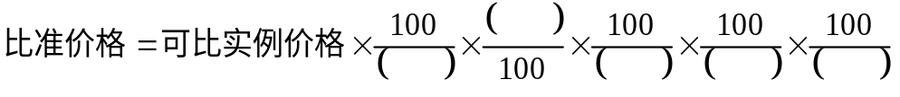
十、估价结果
房地产估价师根据估价目的，遵循估价原则，按照估价工作程序，采用科学合理的估价方法，经过周密准确的测算，并结合估价经验，详细考虑了影响房地产价格的各项因素，确定估价对象房地产在满足估价报告的假设和限制条件下，于价值时点2019年11月26日的市场价值：
房地产评估单价：￥7835元/平方米、￥3918元/平方米（阁楼）；
房地产评估总价：￥120.18万元；
大写：人民币壹佰贰拾万零壹仟捌佰元整。
十一、估价报告编制人员
参加估价的注册房地产估价师：
估价师姓名 | 注册号 | 估价师签字
王李刚 | 3420120065
朱小勇 | 3720160007
十二、实地查勘期
2019年11月26日
十三、估价作业日期
2019年11月26日
十四、估价报告应用的有效期
二Ｏ一九年十一月二十六日至二Ｏ二Ｏ年十一月二十五日止。
十五、其他需要说明的事项
1.本估价结果仅供委托人执行案件提供参考，最终公开市场价值额的确定须当事双方根据公开市场价值发生时估价对象的权利状况、实体状况、该类房地产的市场状况等因素综合确定。
2.本估价报告正本一式三份，除此之外的任何形式的非正本均无使用效力。

房地产估价技术报告

一、实物状况描述与分析
1、土地实物状况：
估价对象所在宗地坐落于铜陵市石城大道与翠湖二路交口附近，土地形状较规则，地势平坦，地质状况良好，土地开发程度为“六通一平” （通路、通电、通上水、通下水、通讯及宗地内场地平整)。
2、建筑物实物状况：
估价对象为丹桂苑15栋2单元502室及阁楼，使用性质：住宅；结构：钢混；房屋总层数为5层，本次估价对象位于第5层及阁楼；建筑面积共计：186.51㎡（其中阁楼66.24平方米），外墙面砖，入室防盗门，铝合金窗，墙面乳胶漆，地面木地板及地砖，石膏板吊顶，木质楼梯通往阁楼，中装，上下水、电、通讯、宽带、有线等配套设施齐全；标准层层高：3.0M，阁楼层高：2.6M；建筑年代为2008年。经现场查看，估价对象现为空置，维护和使用状况较好。
综上所述，估价对象为顶层，对房屋价值有一定的影响。
二、权益状况描述与分析
估价对象丹桂苑15栋2单元502室及阁楼的《房地产权证》证号：2010025262，房地产权利人：王文国，建筑面积：186.51平方米（其中阁楼66.24平方米）。
由于委托人未提供土地证，根据调查该房产土地使用权为出让，用途为住宅，设定土地取得日期为建筑物建造年代前一年，即2007年，住宅最高土地使用年限为70年，自价值时点土地尚可使用年期为58年。
估价对象《房地产他项权证》证号：房地产他证铜房2011字第000117号；房地产他项权利人：中国工商银行股份有限公司铜陵城汇支行，他项权利种类：抵押，债权数额：叁拾柒万元整。
本报告为司法拍卖（变卖）提供房地产价值参考依据，本次评估不考虑抵押权和其他担保物权。
三、区位状况描述与分析
（一）地理位置：丹桂苑15栋2单元502室及阁楼，所占用土地位于铜陵市石城大道与翠湖二路交口附近；周边配套完备，交通较便利。
（二）交通便捷度：估价对象位于铜陵市丹桂苑15栋2单元502室及阁楼，道路交通发达，路网与估价对象所在区域联系十分便捷，附近主要交通道路有石城大道、翠湖二路等。有18、19、23、26、39路等多路公交车通过，交通便捷度较高。
（三）公共配套设施：估价对象周边有铜陵市柳园小学；有农业银行、交通银行、邮政储蓄银行等；各项公共服务设施齐全。
（四）基础设施状况：估价对象为住宅房地产，基础设施已达到“六通”（通路、通电、通讯、通上水、通下水、通燃气）及宗地内场地平整，市政配套设施条件完善。
（五）周边环境：估价对象地处铜陵市石城大道与翠湖二路交口附近，有大润发、柏庄春暖花开等，集购物、旅游、文化、休闲、餐饮等功能为一体，房地产市场交易情况一般，房地产价格较为稳定。
四、市场背景分析
（一）宏观经济形势。 2016年是“十三五”规划的开局之年。 “十三五”规划（二0一六年至二0二0年）是中华民族伟大复兴征程上关键时期的关键规划。2015年10月中国共产党十八届五中全会审议通过《中共中央关于制定国民经济和社会发展第十三个五年规划的建议》,提出到2020年全面建成小康社会，国内生产总值和城乡居民人均收入比2010年翻一番。未来5年，中国将按照创新、协调、绿色、开放、共享的发展理念，着力实施创新驱动发展战略，增强经济发展新动力，坚持新型工业化、信息化、城镇化、农业现代化同步发展；加快制造大国向制造强国转变，推动移动互联网、云计算、大数据等技术创新和应用等 ,所有这些，将为中国经济增长提供强大动力，也为世界经济释放出巨大需求，成为新的增长源。
（二） 2018年，全国房价涨幅有所加快。从绝对价格看，2018年1-10月，全国商品房成交均价8708元/平方米，同比上涨10.1%，涨幅比去年同期上升6.1个百分点，涨幅明显提高。房地产市场调控政策密集出台，调控政策体系不断完善。房地产开发投资和企业资金来源增长平稳，房屋销售面积呈平稳回落态势，新开工和土地购置意愿较强，房价涨幅有所上升，地价涨幅明显回落，标杆房地产企业销售形势明显好于全国，区域间分化延续，三四线城市成为拉动2018年房地产投资和销售增长的主力。
（三）2018年，央行四次“定向降准”，有助于释放更多的流动性，也有助于形成更多的资金供应，对于商业银行贷款等会发挥较为积极的作用。 这些基于提振经济信心的货币政策，对房地产市场的影响无疑是积极而有效的。
2018年，房地产调控政策在“房住不炒”和“租购并举”的基调下继续构建长短结合的制度体系，住房租赁市场建设继续提速，调控政策更加强调“因城施策、分类调控”，地方政府适机出台调控政策的主动性明显增强。中央层面上，更加注重深化基础性关键制度改革，强化金融监管和风险防控，加快住房租赁体系建设，加强对市场秩序的监管，保障人民群众合理自住需求和合法权益。在制度上，深入推进住房制度改革，优化住房和土地供应结构，完善基本住房制度体系，加快建立健全长效机制。地方层面上，各地房地产政策调控较密集，强化与扩围并存，市场监管力度持续加强。
（四）2018年出台公积金提取使用政策，公积金可提取支付房租，公积金可支付缴存地或者户籍地购买首套普通住房和二套改善型住房，防止提取住房公积金用于炒房投机。同时全国统一的不动产登记信息管理基础平台已实现全国联网，我国不动产登记体系进入到全面运行阶段。
2018年全国房地产市场表现如下特点:
地方调控深化，长效机制加速推进，积极引导预期。2010 年至今，我国房地产行业经历过 3 次政策收紧阶段，分别为 2010-2011 年、2013-2014 年和 2016 年至今。与历史上调控政策不同，本轮调控的特点为因城施策，调控范围由核心一、二线城市逐步扩围至部分三、四线城市，无全国性的二套房首付比例和利率倍数的提升。不同城市调控力度差异大，核心城市限购、限贷力度史上最严，而弱二线和三、四线城市调控范围和力度不及以往。限售为2017年以来调控新手段。截至2018年12月，合计达 90余座城市出台了限售政策，有效降低房地产市场交易流动性，抑制投机购房，防止房地产市场因过度的投机需求而明显波动，同时对刚需和改善型购房人群的影响较小，有利于为长效机制的逐步推出创造平稳的市场环境。
（五）从2016年930新政开始，在两年多的严厉调控下，楼市调控取得了显著效果，全国楼市整体降温明显，各地房价出现了不同程度的下行。从2017年“防止房价大起大落”到2018年“坚决遏制房价上涨”，再到近期住建部提出2019年要“稳地价、稳房价、稳预期”的调控目标，可以肯定的是，在“房住不炒”的目标下，房价大局已经基本可以明确。与2018年相比，2019年房地产调控政策将会相对宽松，但幅度有限，核心仍以“稳”为主，防止市场大起大落。2019年我国仍将坚持稳中求进的工作总基调，实施积极的财政政策和稳健的货币政策，对于房地产市场，在调控效果差异明显、楼市走势出现分化的情况下，既要坚持楼市调控的大方向不动摇，保持政策的连续性和稳定性，又要根据宏观经济和房地产市场主要矛盾的新变化、新特点，适时适机对部分政策措施进行微调；“房住不炒”和“租购并举”的基本基调不会改变，抑制投机、稳定房价的政策初心也不会动摇。
（六）当地房地产市场总体状况。
铜陵市，隶属于安徽省，位于安徽省中南部、长江下游，北接合肥，南连池州，东邻芜湖，西临安庆，历史悠久，因铜得名、以铜而兴，素有“中国古铜都，当代铜基地”之称。
自2016年枞阳县划归铜陵后，行政区域和配套设施的建设的调整，新的投资和购房成为了枞阳群众关注的重点，让置业铜陵主城区成为了很多枞阳居民的共同选择。2018年10月，安徽省政府批准将义安区顺安镇长龙山村鲁村、新庄、花元、下湾、新塘、黄湾、上湾、毛湾、罗冲、马冲等10个村民组划归铜官区西湖镇管辖，同时批准将枞阳县老洲镇、陈瑶湖镇、周潭镇划归铜陵市郊区管辖。城区面积的扩大、人口的增多，势必会产生更多的住房需求，相对应的土地及市场的价值也会相对应的提升，房地产市场将迎来新一轮的发展机会。2018年1-11月份，全市完成房地产开发投资139.6亿元，同比增长29.1%；其中住宅建设完成投资103.9亿元，同比增长36.9%。全市商品房销售面积212.1万平方米，同比增长22.5%；其中商品住宅销售面积196.6万平方米，同比增长25.9%。全市批准商品房预售许可面积403.45万平方米，同比增长112.7%；其中批准商品住宅预售许可面积365.24万平方米，同比增长125.5%。全市二手房交易面积105.46万平方米，其中二手住房交易面积96.09万平方米、11251套。截止2018年12月，铜陵市成交24宗地块（义安区流拍1宗），其中铜官区地块8宗、义安区地块7宗、枞阳县地块9宗，总计成交面积1669亩，总计成交金额34.9547亿元。在国家大力调控房地产市场的前提下，铜陵楼市积极响应，作为四五线城市，仍然以上一年库存为主。
一直以来老城区作为铜陵城市中心，坐拥丰富齐全的公共资源。教育、医疗、经济中心均在老城区位，因此老城区购房需求量大，房价稳步增长。但目前铜陵市中心新盘房源供应量相对不足，加之行政区域重新调整之后，相对于市中心的高房价，新城区商品房均价较低，户型面积选择空间大，更重要的是新城区配套规划也日趋完善。师范附小入驻恒大、十中东校区和十五中东校区纷纷入驻新城区，铜陵首个大型游乐场西湖欢乐世界也正式投入运营，铜陵高新区科技孵化基地、枞阳电子商务产业园、弘桥智谷电商产业园等投资项目的落实推进，这些都将大大提升新城区的商业价值，城市第二中心正在向新城区转移。
从目前的形势来看未来铜陵房地产重点区域将会逐步向新城区转移，但老城区发展也不容小觑，铜陵十三五规划中明确提出优化主城区发展，加快市中心棚户区改造，此外新城区各项配套资源仍在不断完善中，相较而言市中心经济发展更成熟，房地产市场空间依然很大。
五、最高最佳使用分析
房地产估价应当以估价对象的最高最佳使用为前提进行估价。主要考虑以下方面：
（一）法律上允许(规划及相关政策法规许可)，即不受估价对象现时利用状况的限制，而依照法律规章、规划发展的方向等，按照其可能的最优的利益方式进行估价。
（二）技术上可能，即不能把技术上（建筑材料性能、施工技术手段等）无法达到的使用方式作为最高最佳使用。要在技术可能的前提下确定最高最佳利使用方式进行估价。
（三）经济上可行，即对于法律上允许、技术上可能的每一种使用方式，还要进行经济可行性检验。
（四）价值最大化，即在所有具有经济可行性的使用方式中，能使估价对象的价值达到最大的利用方式，才是最高最佳的利用方式。
估价师根据现场勘察，估价对象实际用途为住宅用房。根据估价对象地理位置、周边自然与人文环境及充分利用土地资源的状况分析，估价对象已为住宅用途利用，以维持现状、继续利用为该房地产最高最佳利用。
六、估价方法
(一)、本次估价的技术思路和估价方法
根据《房地产估价规范》，房地产估价方法通常有比较法、收益法、成本法、假设开发法。比较法适用于同类房地产交易案例较多的估价，收益法适用于有收益或有潜在收益的房地产估价，成本法是指按价值时点的价格水平重新建造与估价对象具有同等功效的全新状态的建筑物的正常价格，假设开发法适用于具有投资开发或开发潜力的房地产估价。
根据委托人提供的资料及估价人员实地查勘、市场调查收集的有关资料，结合估价对象的特点和实际状况，估价对象属于住宅用途房地产，所在建筑物的宗地地价不易分摊，不宜采用成本累加的方法进行评估，故不宜采用成本法。假设开发法适于对在建工程及空地的开发估价，而估价对象为已完工工程，因此不宜采用假设开发法。估价对象虽具有一定的收益性，近年来房地产市场价格上涨较快，租金市场也有较大的上涨；但由于租金的滞后性，租金跟不上房地产市场价格的上涨，租金测算的收益价格偏低，客观上不能准确反映房地产市场价值，因此不宜采用收益法。目前铜陵市该区域同类房地产市场交易较为活跃，周边可供参考的交易实例较多，符合比较法的应用条件，其计算的结果能较准确反映该区域同类房地产的市场价值，故适宜选用比较法。因此，确定采用市场比较法作为本次估价的基本方法。
(二)、估价方法的定义
比较法：将估价对象与在价值时点近期有过交易的类似房地产进行比较，对这些类似房地产的已知价格作适当的修正，以此估算估价对象的客观合理价格或价值的方法。
比较法基本公式：
交易情况 市场状况 区位状况 实物状况 权益状况
修正系数 调整系数 调整系数 调整系数 调整系数

七、估价测算过程
（一）比较法的测算过程
比较法：将估价对象与在价值时点近期有过交易的类似房地产进行比较，对这些类似房地产的已知价格作适当的修正，以此估算估价对象的客观合理价格或价值的方法。
1、计算公式：
交易情况 市场状况 区位状况 实物状况 权益状况
修正系数 调整系数 调整系数 调整系数 调整系数
2、比较实例的选择及说明
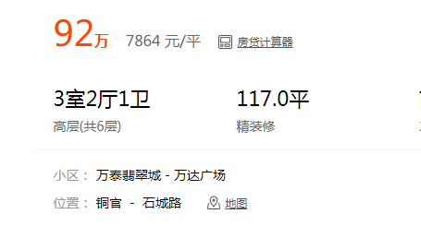
根据替代原则，估价人员通过对估价对象所在区域近期同一供需圈内物业交易市场的调查，获取了与估价对象具有较强相似性的三个可比实例，具体的因素条件比较详见表一：

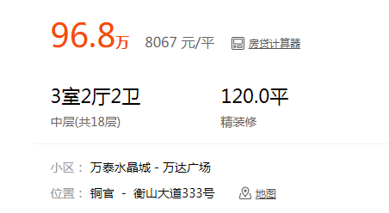

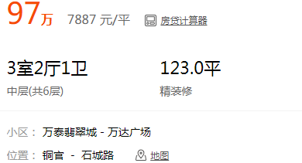

表一 比较因素条件说明
单位：元/平方米
名称 |  | 估价对象 | 实例A | 实例B | 实例C
项目名称 |  | 丹桂苑15栋2单元502室及阁楼 | 万泰翡翠城 | 万泰翡翠城 | 万泰翡翠城
位置 |  | 石城大道与翠湖二路交口附近 | 石城大道与翠湖二路交口附近 | 石城大道与翠湖二路交口附近 | 石城大道与翠湖二路交口附近
土地用途 |  | 住宅用途 | 住宅用途 | 住宅用途 | 住宅用途
交易情况 |  | 正常 | 正常 | 正常 | 正常
市场状况 |  | 正常 | 近期 | 近期 | 近期
成交价（元/平方米） |  | 待估 | 7864 | 8067 | 7887
权益状况 |  | 完全产权 | 完全产权 | 完全产权 | 完全产权
区位状况 | 交通便捷度 | 交通便利 | 交通便利 | 交通便利 | 交通便利
区位状况 | 商业繁华度 | 繁华程度较高 | 繁华程度较高 | 繁华程度较高 | 繁华程度较高
区位状况 | 基础配套设施 | 六通一平， | 六通一平， | 六通一平， | 六通一平，
区位状况 | 基础配套设施 | 配套齐全 | 配套齐全 | 配套齐全 | 配套齐全
区位状况 | 公共服务设施 | 完善 | 完善 | 完善 | 完善
区位状况 | 周围环境 | 环境较优 | 环境较优 | 环境较优 | 环境较优
区位状况 | 楼层朝向 | 一般、朝南 | 一般、朝南 | 稍好、朝南 | 稍好、朝南
实物状况 | 建筑结构 | 钢混 | 钢混 | 钢混 | 钢混
实物状况 | 空间布局 | 四室两厅 | 三室两厅 | 三室两厅 | 三室两厅
实物状况 | 建筑年代 | 2008 | 2008 | 2008 | 2008
实物状况 | 设施设备及装修 | 中装 | 精装修 | 精装修 | 精装修
实物状况 | 维护状况 | 维护状况良好 | 维护状况良好 | 维护状况良好 | 维护状况良好
实物状况 | 物业管理 | 管理较好 | 管理较好 | 管理较好 | 管理较好
2、比较因素条件指数的编制说明
以估价对象的各因素条件为基础，指数定为100；根据估价对象与所选实例在交易情况、市场状况、权益状况、区位状况和实物状况等方面的差异进行指数修正，确定相应的指数，并据以计算得出估价对象的比准价格。
（1）交易情况修正指数
估价对象与可比实例均为正常交易价格，不予修正。
（2）市场状况修正指数
估价对象与交易案例的时间较近，市场情况变化不大，不予修正。
（3）权益状况调整指数
估价对象及可比实例于价值时点为完全产权，无权利限制，不予修正
（4）区位状况调整指数
估价人员经过认真的调查研究，根据可比实例和估价对象的具体情况，选取了交通便捷度、商业繁华度、基础设施、公共服务设施、周边环境等五个可比性较强、对价格影响较大的区位状况因素进行了对比分析，并依据其对价格影响程度的大小给予相应的修正。
1）交通便捷度：包括交通状况、公交站点远近、公交车路线数量等；
2）区域繁华度：包括距商服中心的距离、店铺密集情况、是否有购物中心；
3）基础设施状况：包括供水、排水、供电、供气、供暖设施的完善程度；
4）公共服务设施状况：包括中小学、幼儿园、银行、医院、菜市、酒店等；
5）周围环境：包括周边的绿化、是否有公园、湖泊、是否有大学以及周边居住人群类型等自然与人文环境。
6）楼层：经营楼的所在层数；
（5）实物状况调整指数
根据估价对象的实际情况，估价人员选取了建筑结构、朝向、层高、楼层、建筑年代、设备及装修、维护状况和物业管理等八项个别因素，并依据其对价格影响程度的大小给予相应的修正。
1）建筑结构分钢混、混合、钢、砖木、简易等；
2）临街状况分差、较差、一般、较好、好等；
3）层高分3米、4米、5米、6米等；
4）建筑年代：根据建成年代先后，确定新旧程度大小；
5）设施设备装修：分毛坯、简装、中装、精装、豪华装修等；
6）维护状况：根据实际维护保养状况确定；
7）物业管理：无、有物业管理等情况。
（6）以估价对象的条件为基准，因素条件指数为100，比较实例的各项影响因素与估价对象进行比较。比较因素条件说明表中数字大于100，表示比较对象的条件比估价对象条件好；表中数字小于100时，表示比较对象的条件比估价对象差；数值表示所修正的幅度。
3、根据估价对象的实际情况，对以上可比实例进行各项修正，包括交易情况修正，交易时间修正，权益状况调整、区位状况调整和实物状况调整。在因素指标量化的基础上进行比较因素修正，将因素指标转化为因素条件指数，如表二。
表二 比较因素条件指数表
名称 |  | 估价对象 | 实例A | 实例B | 实例C
用途 |  | 100 | 100 | 100 | 100
交易情况 |  | 100 | 100 | 100 | 100
市场状况 |  | 100 | 100 | 100 | 100
权益状况 |  | 100 | 100 | 100 | 100
区位状况 | 交通便捷度 | 100 | 100 | 100 | 100
区位状况 | 商业繁华度 | 100 | 100 | 100 | 100
区位状况 | 基础设施 | 100 | 100 | 100 | 100
区位状况 | 公共服务设施 | 100 | 100 | 100 | 100
区位状况 | 周围环境 | 100 | 100 | 100 | 100
区位状况 | 楼层朝向 | 100 | 100 | 102 | 102
区位状况 | 修正指数合计 | 100 | 100 | 102 | 102
实物状况 | 建筑结构 | 100 | 100 | 100 | 100
实物状况 | 空间布局 | 100 | 98 | 98 | 98
实物状况 | 建筑年代 | 100 | 100 | 100 | 100
实物状况 | 设备及装修 | 100 | 102 | 102 | 102
实物状况 | 维护状况 | 100 | 100 | 100 | 100
实物状况 | 物业管理 | 100 | 100 | 100 | 100
实物状况 | 修正指数合计 | 100 | 100 | 100 | 100
4、在确定了各种因素修正指数的基础上，得出各因素修正系数表，详见表三。
表三 比较因素条件修正系数表
单位：元/平方米
名称 | 实例A | 实例B | 实例C
交易价格 | 7864 | 8067 | 7887
用途 | 100/100 | 100/100 | 100/100
交易情况 | 100/100 | 100/100 | 100/100
市场状况 | 100/100 | 100/100 | 100/100
权益状况 | 100/100 | 100/100 | 100/100
区位状况 | 100/100 | 100/102 | 100/102
实物状况 | 100/100 | 100/100 | 100/100
综合修正系数 | 1 | 0.9804 | 0.9804
修正后的比准价格 | 7864 | 7908.89 | 7732.41
修正后单价 | 7835
（取三个数的算术平均数）
（二）测算结果的确定
估价对象评估单价=7835元/平方米
估价师通过对周边房地产市场状况分析，阁楼的价格通常为标准层价格的50%左右，因此顶层阁楼的价格=7835元/平方米×50%≈3918元/平方米（取整）
估价对象评估总价：
=7835元/平方米×120.27平方米+3918元/平方米×66.24平方米
≈120.18万元（保留两位小数）
估价对象总价大写：人民币壹佰贰拾万零壹仟捌佰元整。
八、估价结果确定
房地产估价师根据估价目的，遵循估价原则，按照估价工作程序，采用科学合理的估价方法，经过周密准确的测算，并结合估价经验，详细考虑了影响房地产价格的各项因素，确定估价对象房地产在满足估价报告的假设和限制条件下，于价值时点2019年11月26日的市场价值：
房地产评估总价：￥120.18万元(大写:人民币壹佰贰拾万零壹仟捌佰元整)
房地产评估单价：￥7835元/平方米、￥3918元/平方米（阁楼）；

附 件

1.估价对象位置图；
2.估价对象实地查勘情况和相关照片
3.《安徽省铜陵市铜官区人民法院价格评估委托书》复印件；
4.《房地产他项权证》复印件；
5.估价方营业执照复印件；
6.估价方资质证书复印件；
7.估价师注册证书复印件。

估价对象位置图
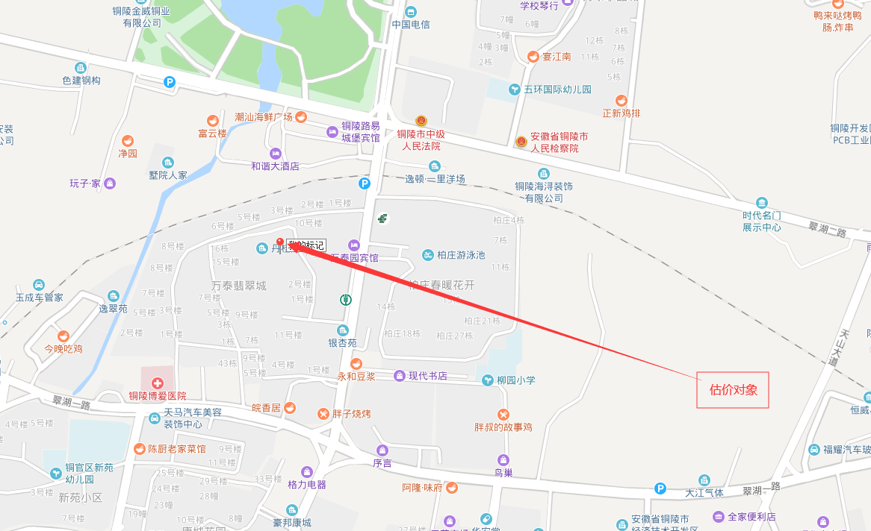

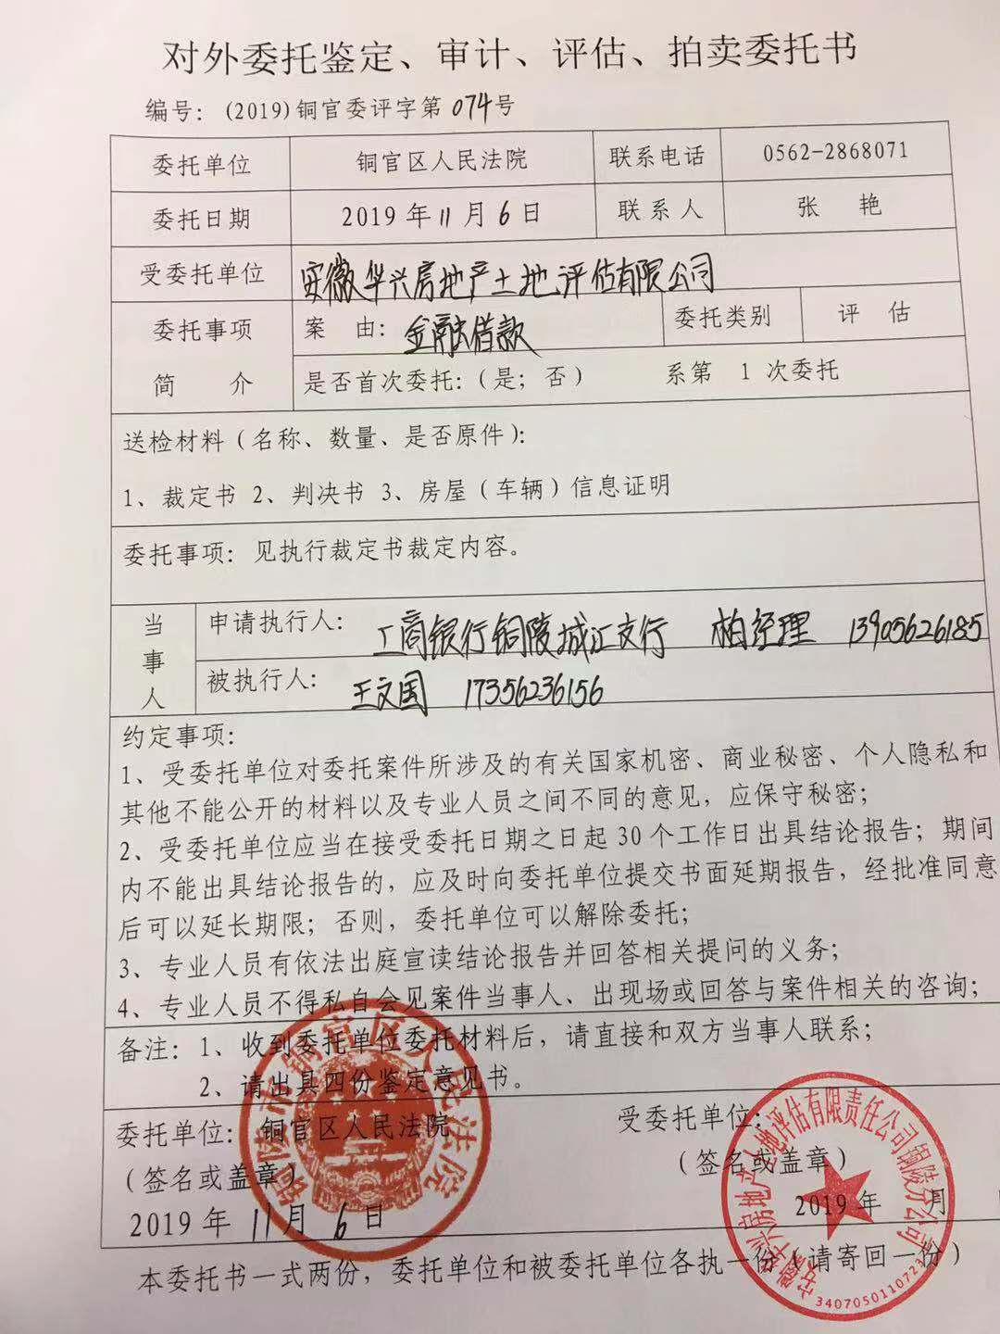

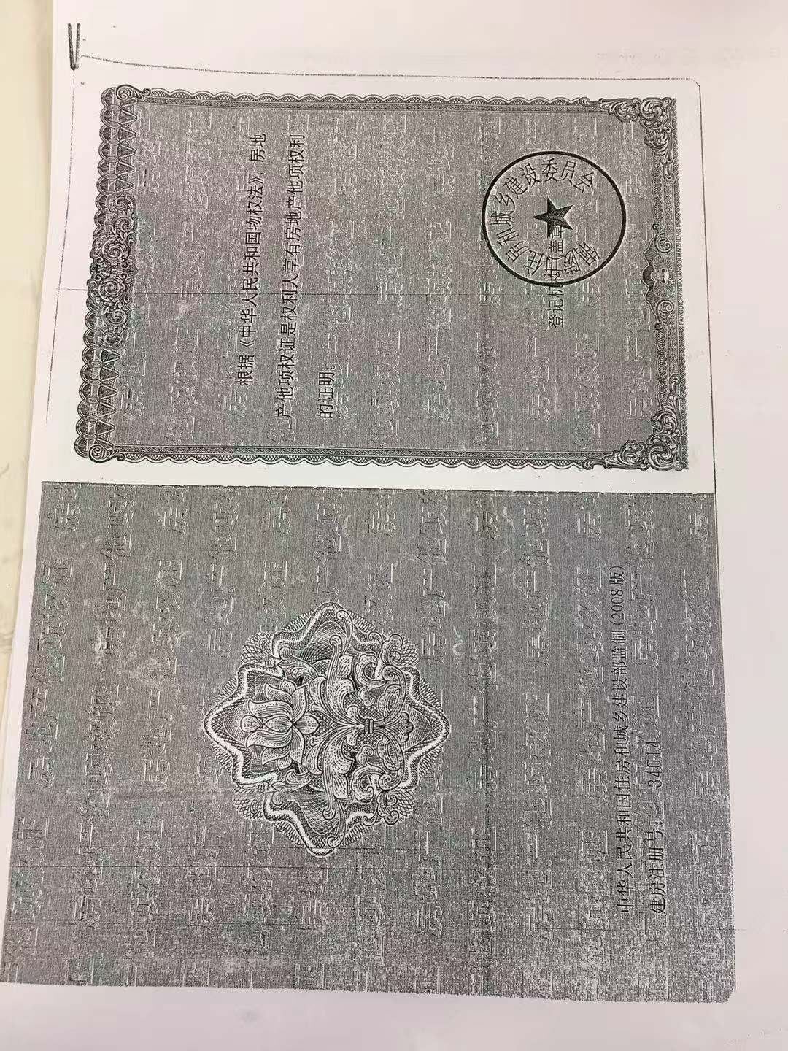

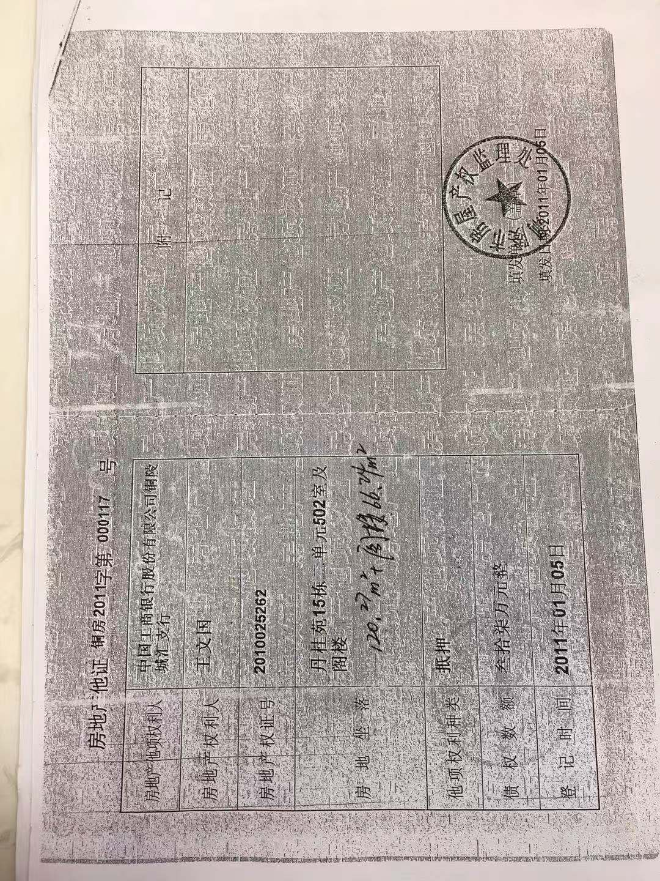

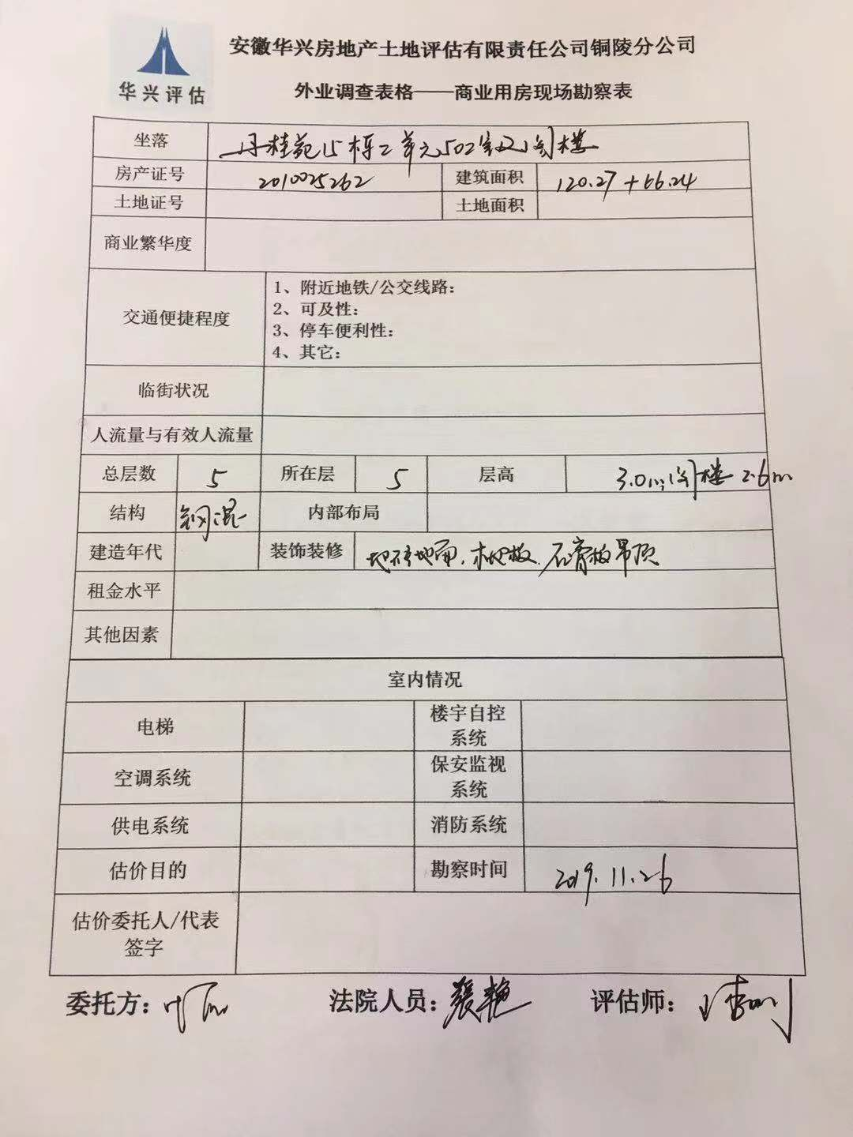

估价对象照片


